**Mr SOUID**

EXERCICE 1

ABC est un triangle rectangle en A , G son centre de gravité et I = C*B.

1°/Montrer que .

2°/Soit f l’application du Plan P dans IR qui à tout M associe f(M) = .

a-Calculer f(A) et f(G) e fonction de BC.

b-Montrer que pour tout M : f(M) = MG² -.

c-En déduire l’ensemble ( ) des points M tel que f(M) = - .

3°/On suppose que A(1, 6) , B(-2, 3) et C(4, 3) dans un R.O.N (O , .

a-Vérifier que ABC est un triangle rectangle en A.

b-Déterminer les coordonnées de G.

c-Donner une équation cartésienne de l’ensemble ( ).

EXERCICE 2

On considère les fonctions f et g définies sur]0, +∞ [par f(x) =  et g(x) = 

1. Représenter dans un repère orthogonal, les fonctions f et g.
2. Déterminer graphiquement un encadrement d’amplitude 0,5 de la solution de l'équation x – x – 1 = 0.
3. On considère la fonction h définie sur]0, + ∞ [par h(x) = 
4. Montrer que h est continue sur]0, +∞ [
5. Montrer que l'équation h(x) = 0 admet dans l'intervalle [2, 3] une solution α.
6. Déterminer une valeur approchée de α à 10 – 2 près.
7. Soit φ:  
8. Tracer dans le repère  la courbe représentative de la fonction φ.
9. Vérifier graphiquement que φ est continue en α.
10. Montrer que φ est continue sur]0, + ∞ [
11. Montrer que φ est bornée sur]0, + ∞ [

A PREPARER

EXERCICE 3

Dans le plan orienté on considère un cercle () de centre O et de rayon 5 ; A , B et C trois points de ce cercle tel que AB = 5 et AC = 5.

1°/Préciser la nature du triangle OAB et du triangle OAC.

2°/En appliquant les formules d’El-Kashi calculer la distance BC.

3°/Déterminer et construire l’ensemble (E) des points M tels que : 2MA² - 7MB² = 50.

4°/On suppose que A est fixe et B et C varient sur le cercle () et que AB² + AC² = 50.

Soit I le milieu du segment [BC].

a-Montrer que AB² + AC² = 2AI² - 2OI² + 50.

b-Déterminer l’ensemble des points I.

5°/On suppose que ABC est rectangle en A . Soit H le pied de la hauteur issue de A.

le cercle (’) de centre H et passant par A recoupe la droite (AB) en E et la droite (AC)

en F. Montrer que les points E , H et F sont alignés.

EXERCICE 4

Soit f la fonction définie sur [1, 2] par f(x) = x4 – x² + 1.

1. Etudier les variations de f.
2. Montrer que l'équation f(x) = 3 admet une solution α, dans l’intervalle] 1; 2[.

Donner, au moyen de la calculatrice, une valeur approchée de α à 10 – 2 près

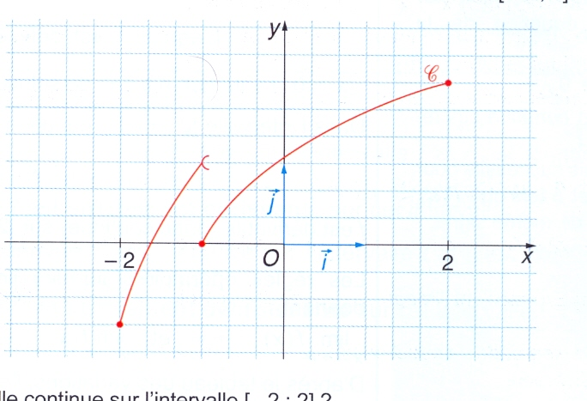EXERCICE 5

Le plan est muni d’un repère orthogonal

On a tracer la courbe représentative ζd’une fonction définie sur l'intervalle [-2, 2]. (Figure N°1)

1. Par lecture graphique, dire si les propositions suivantes sont vraies ou fausses? Justifier la réponse
2. f est continue en 2?
3. f est continue sur [-2, 2]
4. f est continue sur [1, 2]
5. – 1 est l'unique solution de l'équation f(x) = 0 sur l'intervalle [-2, 2].
6. L'image de l'intervalle [-2, -1] par la fonction f est l'intervalle [-1, 1]
7. Pour tout réel a ∈ [-2, -1[on a f (a) < f (-1)
8. Soit g la fonction définie sur l'intervalle [-2, 2] par g(x) = f (-|x|)
9. Montrer que g est une fonction paire.
10. Construire alors la courbe représentative ζ' de la fonction g.